Первое место у жирекенской команды «Старт»
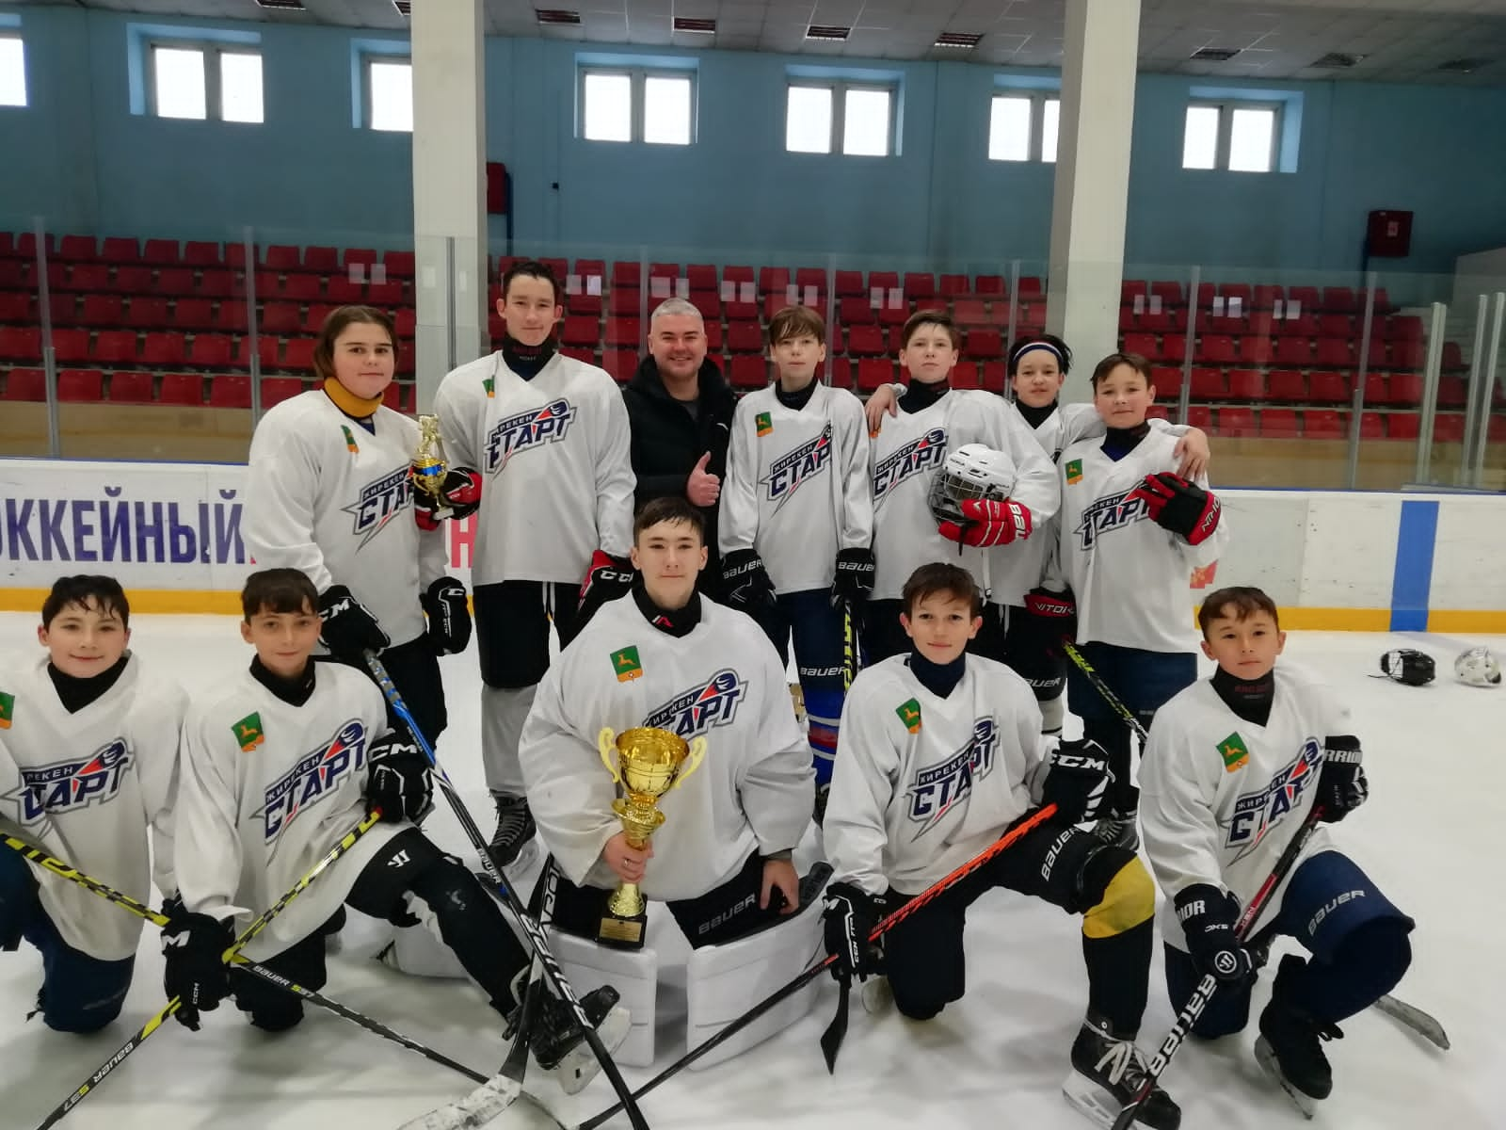
24-26 ноября 2023г. в Чите состоялся ежегодный турнир районных команд по хоккею с шайбой на приз Быстринского ГОКА. В упорном спортивном противостоянии победила жирекенская команда «Старт» - 1 место (тренер Ерошко С.М.).
Второе место у команды «Аргунь» из Приаргунска, третье место заняла команда «Медведи» из п.Горный.

